**Box ATS Pokyny k instalaci**

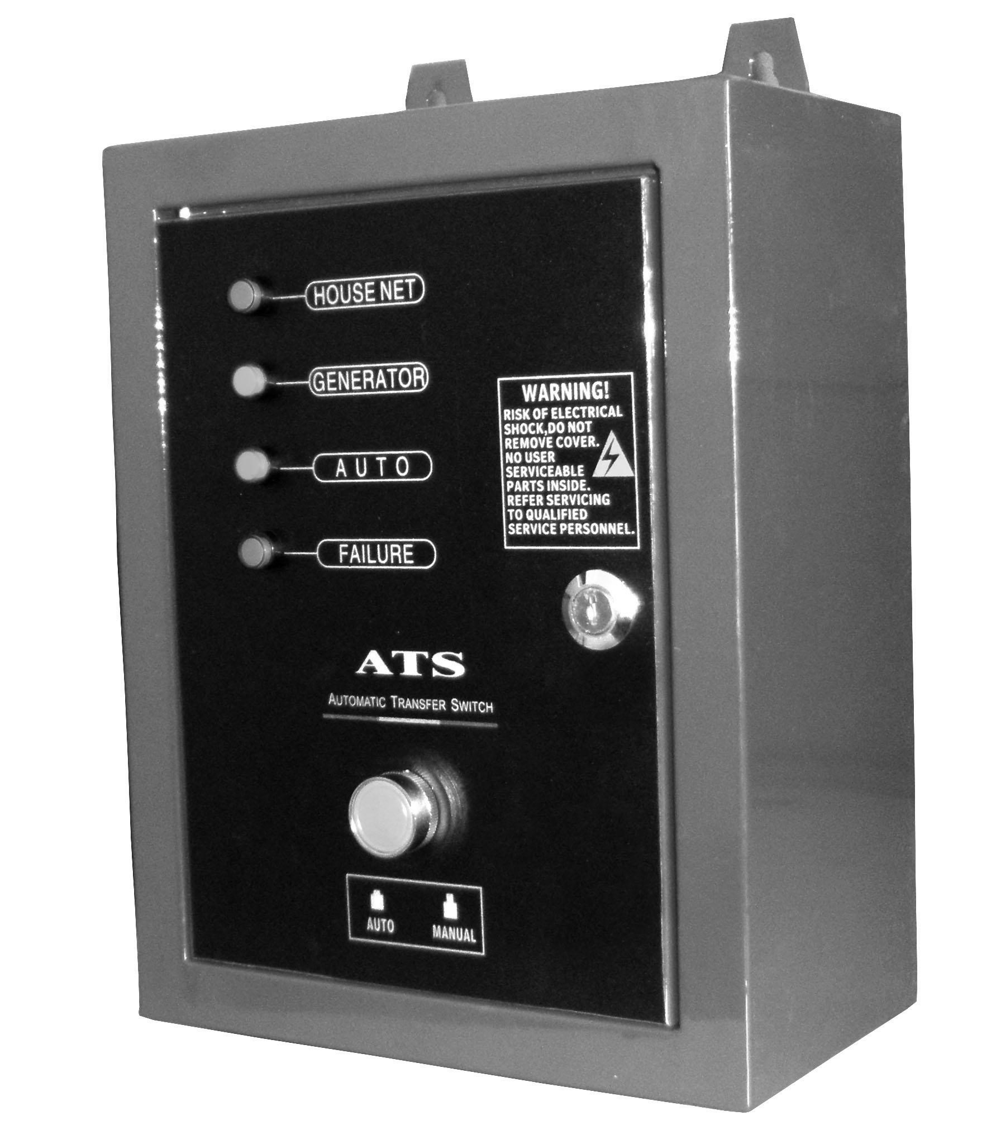

# já . Vstup

Vážený uživateli, před použitím systému ATS vyvinutého naší společností si prosím pečlivě přečtěte návod.

Tato řada produktů ATS je určena ke spínání napájení, v případě výpadku hlavního zdroje energie ATS přepne napájení generátoru do 2 až 9 sekund. Pokud se obnoví napájení ze sítě, systém to automaticky zahájí a přepne z generátoru na síť, vypne motor generátoru a přejde do pohotovostního režimu.

# II . Kroky instalace ATS

**Příprava:**

**Pro připojení ATS k ovládacímu panelu generátoru použijte 5kolíkový kabel .**

## (1) Nastavení automatického režimu

Stisknutím tlačítka na dveřích boxu ATS se aktivuje automatický režim, rozsvítí se kontrolka AUTO, nyní je systém ATS ve stavu automatického ovládání.

## (2) Práce

Když ATS pracuje v automatickém režimu a dojde k výpadku síťového napájení budovy, ATS během 2 sekund spustí generátor (LED na desce se rozsvítí) a energie z generátoru bude převedena do budovy. Po obnovení síťového napájení (rozsvítí se LED HOUSE NET) a do 10 sekund se napájení přepne na síťové napájení a generátor se po 5 sekundách vypne a přejde do pohotovostního režimu.

## (3) Ochrana cyklu Trina

Pokud se generátor nespustí z důvodu nízké teploty nebo z jiných důvodů, řídicí systém ATS převezme ochranu spouštění ternárního cyklu. Po 5 sekundách se znovu spustí třetí start, pokud se generátor třikrát nespustí, startovací procedura se znovu nespustí a rozsvítí se kontrolka FAILURE. Chcete-li zrušit chybový alarm, stisknutím tlačítka Auto Transfer resetujte ATS.

## （ 4) Zadejte provoz generátoru

Pokud se obnoví napájení ze sítě, do 10 sekund se rozsvítí kontrolka HOUSE NET, ATS se automaticky přepne na napájení ze sítě, generátor se zastaví po 5 sekundách ve stavu bez nabíjení. Kontrolka generátoru zhasne.

Ve stavu automatického režimu v případě potřeby zastavte generátor, stisknutím spínače posuňte nahoru do režimu MANUAL, generátor se okamžitě zastaví.

# III . Zařízení pro údržbu baterií

ATS má také systém řízení nabíjení baterie v generátoru.

Tento systém sleduje stav baterie a dobíjí ji, pokud její výkon klesne. (Nabíjecí proud 2A) Nabíjení probíhá střídavě stejnosměrným nebo střídavým proudem v závislosti na vybití baterie. Díky této funkci bude jednotka vždy připravena k provozu.

## Přístup do systému ATS :

# V . Připojení ATS kabelů

1. Připojení ATS boxu 1 Phase

L 3

L 2

L 1

N

Zasilanie Wyjście

Instalacja Domowa Wejście

N

L 3

L 2

L 1

L 3

L 2

L 1

N

Generator Wejście

1. Připojení boxu ATS 3 Phase

VI .Technické údaje:

|  |  |
| --- | --- |
| **Provozní napětí** | **DC 8~15V** |
| **Jmenovitý proud** | **Jednofázový** : **220V/25A (5KW generátor** )  **Jednofázový** : **220V/50A (10KW generátor** )  **Třífázové** : **380V/25A** ( **generátor 5~10KW** ) |
| **Uvnitř nabíječky** | **Vstupní napětí** : **AC 90~250V**  **Výstupní napětí** : **DC 13,8V** （ **±2%** ）  **Nabíjecí proud** : **2A** |
| **Rozměry** ( **mm** ) | **Rozměr 250×140×320 mm** |
| **Kruhový konektor** | **5 kolík kolo konektor** |
| **Kombinace délek čar** | **2m** |
| **Rozsah provozních teplot** | **(-25** ～ **80)** ℃ |
| **Skladovací stav** | **(-15** ～ **60)** ℃ |
| **Vnitřní průměr drátu** | **2,5 mm 2** ( **jednofázový** , **třífázový 5kW generátor** )  **4mm 2** （ **Třífázový generátor 10KW** ）  **6mm 2** （ **Třífázový generátor 10KW** ） |

# VII . Důležitá informace

1. ATS musí být přizpůsobený generátoru z hlediska výkonu a typu napětí.
2. Výstup ATS musí zajistit, že se nepřipojí přímo k síti.
3. Když se ATS připojí k síti, musíte se ujistit, že pojistka proti přetížení odpovídá za bezpečnost .
4. Použijte automatickou funkci v normálním manuálním stavu.
5. Pro správnou funkci ATS nastavte " spínač motoru ". v poloze " ON " na ovládacím panelu (v případě generátoru s benzínovým motorem).
6. Pro správnou funkci ATS nastavte " spínač motoru ". v poloze " OFF " na ovládacím panelu (v případě dieselagregátu).
7. Zařízení by mělo být umístěno na suchém a dobře větraném místě, aby se zabránilo vysokým teplotám a vysoké vlhkosti, a je třeba dbát na to, aby bylo instalováno tak, aby ATS box nebyl vystaven otřesům.
8. Nebezpečí úrazu elektrickým proudem. K instalaci systému ATS by měla být povolána kvalifikovaná osoba. Nikdy neinstalujte zařízení sami. Instalace zařízení autorizovanou osobou zajistí dlouhodobý a bezporuchový provoz.